Zadanie należy odesłać pod adres mailowy
podroz.chrustowo@gmail.com do czwartku 13 marca br. godziny 20.00

Zadanie 17 – Buenos Aires - język niemiecki

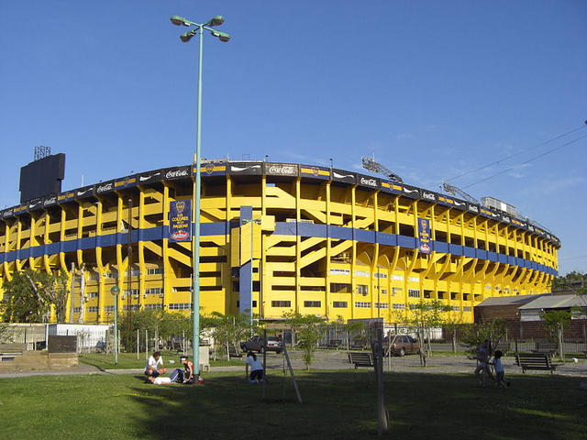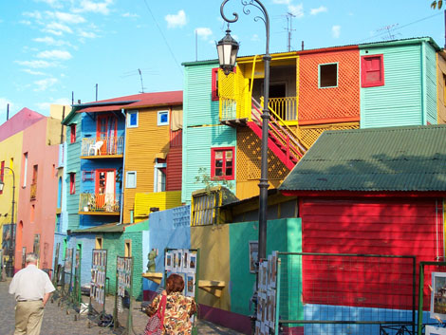

Odpowiedz na pytania związane z historią i dniem dzisiejszym Buenos Aires. Prawidłową odpowiedź podkreśl.

1. Wann wurde die Stadt Buenos Aires gegründet ?
- 3. Mai 1697
- 2. Februar 1596
- 12. November 1376
- 28. Juni 1849

2. Von wem wurde die Stadt gegründet?
- Juan Peron
- Alberto J. Hernandez
- Mayo- Indianer
- Pedro de Mendoza

3. Was bedeutet auf Deutsch “Buenos Aires”?
- der gute Wind
- der gute Hafen
- der gute Gott
- der gute Soldat

4. Wie heiβt das historische Zentrum von Buenos Aires ?
- die Plaza von Avenida 9 Julio
- die Plaza de Mayo
- die Plaza von Juan Peron
- Villas miserias

5. Wie heiβt auf Deutsch der argentinische Präsidentenpalast ?
- Evitas Peron Haus
- das rote Haus
- Rosa Haus
- Haus der Frauen

6. Wenn auf Casa Rosada unter der groβen argentinischen Fahne eine kleinere Fahne aufgezogen wird, dann bedeutet das, dass:
- der Präsident gestorben ist
- der Präsident einen Besuch hat
- der Präsident Geburtstag feiert
- der Präsident sic him Palast befindet

7. Wie viele Plätze gibt es im Kolumbus- Theater (El Teatro Colon)?

- 250- Sitz und 100- Stehplätze
- 150- Sitz und 350- Stehplätze
- 500- Sitz und 1000- Stehplätze
- 2500- Sitz und 1000- Stehplätze

8. Wann wurde das Teatro Colon eröffnet?

- am fünfundzwanzigsten Mai 1988
- am fünfundzwanzigsten Mai 1880
- am fünfundzwanzigsten Mai 1908
- am fünfundzwanzigsten Mai 1808

9. Wie heiβen Fuβballfans ihr Fuβballstadion im Stadtteil La Boca (offiziel Estadio Alberto J. Armando):
- La Bombonera
- Evita Peron – Stadion
- Sante Maria- Fuβballplatz
- Villas miserias von Buenos Aires

10. Wie heiβt die breiteste Straβe in der Welt?
- Colonstraβe
- Peronstraβe
- Avenida 9 Julio
- La Recoleta

